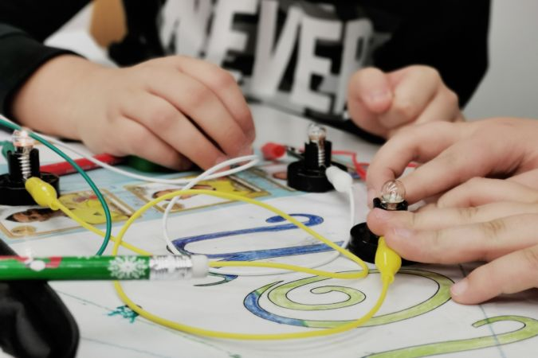

# «Die Lichterkette»

### LÖSUNGEN

## 1. Wie ist eine Lichterkette aufgebaut?

### AUFGABE A - LÖSUNG

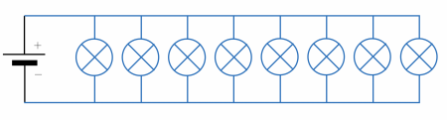

Bei der parallelen Schaltung braucht es mehr Kabel (16), dafür bekommen alle Lämpchen die vollen 4.5V und leuchten schön hell. Zusätzlich kann man einzelne Lampen entfernen ohne die anderen zu beeinträchtigen.

### AUFGABE B - LÖSUNG

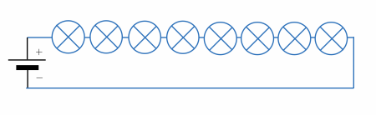

Bei der seriellen Schaltung wird die gesamte Spannung der Batterie auf alle 8 Lämpchen verteilt. Deshalb leuchten diese kaum. Dafür braucht man relativ wenige Kabel (9). Wird eine Lampe herausgeschraubt oder geht kaputt, so wird der gesamte Stromfluss unterbrochen.

### AUFGABE C - LÖSUNG

Obwohl frühere Lichterketten seriell geschaltet waren, ist die parallele Schaltung dafür besser geeignet und kommt heute so zum Einsatz (auch bei den LED-Lichterschlangen). Eine Alternative ist der Einbau eines Varistors bei der seriellen Schaltung. Dieser dient als Brücke, wenn eine Glühbirne durchbrennen sollte. So brennen die anderen Glühbirnen dann doch noch (mit erhöhter Spannung und verkürzter Lebensdauer) weiter.

## 2. Wie ist der Stromkreis im Haus aufgebaut?

### AUFGABE A - LÖSUNG

**Wo würden serielle oder parallele Schaltungen mehr Sinn ergeben?**

Es gibt verschiedene Möglichkeiten das Problem anzugehen. Schlussendlich wird   
aber eine Mischung aus seriellen und parallelen Schaltungen resultieren:

* seriell: Schalter und dazugehörige Lampe (oder Heizung). Hauptschalter (direkt vor oder nach der Batterie) und Sicherung seriell zu allem anderen.
* parallel: Alle unabhängigen Stromkreise (Lampen in den Zimmern und die Heizung) parallel führen!

### AUFGABE B - LÖSUNG

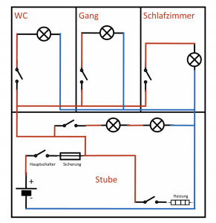

### 

### AUFGABE C - LÖSUNG

